Svatby v klášteře premonstrátek v Chotěšově

Pro svatební obřady nabízí areál kláštera příjemné prostory. Stačí si vybrat …

V prostorách národní kulturní památky kláštera premonstrátek v Chotěšově lze uspořádat svatební obřad, který je nejprve nutné dohodnout na matrice Obecního úřadu v Chotěšově, Plzeňská 88, 332 14 Chotěšov, 2.patro – č. dveří 2, mailem matrika@obec-chotesov.cz, tel.: 377183717.

Při domlouvání podmínek se snažíme co nejvíce vycházet vstříc požadavkům a nápadům snoubenců, ale je nutné brát ohled na skutečnost, že objekt je národní kulturní památkou. V rámci pronájmu není dovolen volný pohyb osob po objektu kláštera a je nutné dodržovat pokyny správce kláštera. Do interiérů kláštera není možné vstupovat se živými zvířaty.

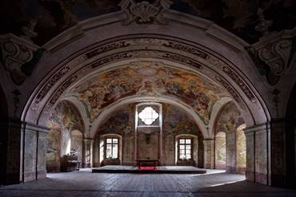
Kapitulní síň

Tento prostor je pro svatby používán nejčastěji. Nachází se ve druhém nadzemním podlaží budovy konventu. Jeho kapacita je 130 osob. Vybaven je stolem, židlemi (80 míst k sezení), klavírem nebo zvukovou aparaturou (pokud není využito běžné živé hudební vystoupení) a svatební dekorací – červeným kobercem, květinovou výzdobou. Bezbariérový přístup do druhého podlaží je zajištěn moderním výtahem.
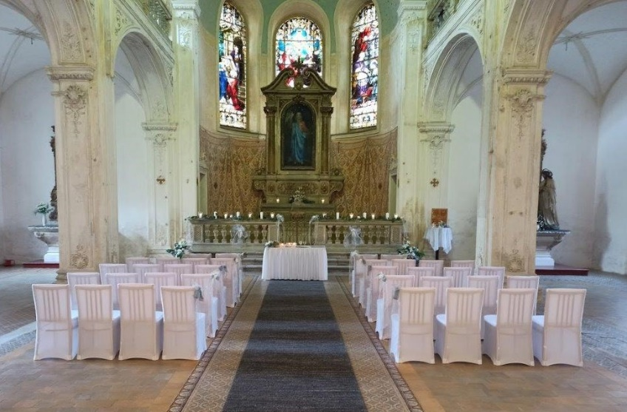
Kostel Nejsvětějšího srdce páně

V kostele je možno pořádat občanský (civilní) sňatek. Je umístěn v prvním nadzemním podlaží konventu kláštera. Má kapacitu kolem 100 osob. Vybaven je stolem, židlemi (60 míst k sezení), do prostor lze umístit zvukovou aparaturu nebo využít živé hudby. Svatební výzdoba je stálá. Bílý stůl se sukýnkou, dekorativní bílé opony, svíčky a květinová dekorace. Uprostřed šedý koberec a židle s bílými návleky. Výzdobu lze provést i vlastní na základě předchozí společné domluvy. Prostory jsou bezbariérové.

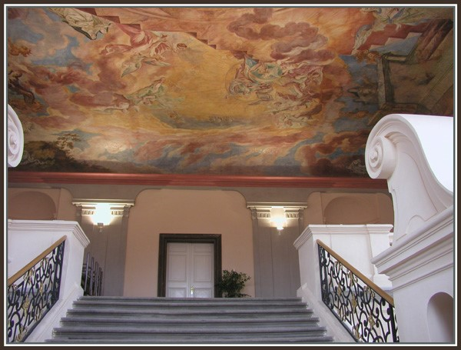
Schodiště pod freskou

Prostoru dominuje významná nástropní freska a široké schodiště. Je umístěn na nejvýše přístupném místě v klášteře. Kapacita je přibližně 60 osob, Vybaven je stolem, židlemi (30 míst k sezení), do prostor lze umístit zvukovou aparaturu nebo využít živé hudby. Výzdobu je možné provést vlastní na základě předchozí společné domluvy. Do prostoru není zajištěn bezbariérový přístup.

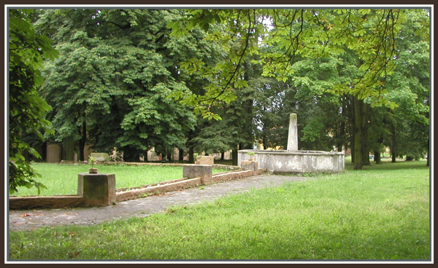
Nádvoří a park

Pro venkovní svatby je vhodným prostorem nádvoří a park. Kapacita je přibližně 100 osob, ale je nutné předem zvážit vliv počasí. Prostor lze po vzájemné dohodě vybavit nejnutnějším mobiliářem – stůl a několik míst k sezení.

Jak v klášteře svatba probíhá?
Svatba začíná ve sjednaném termínu na nádvoří kláštera, kde se shromáždí svatební hosté cca 15 minut před domluvenou hodinou. Svatební hosté jsou matrikářkou odvedeni na domluvené místo konání obřadu a dle sjednaných požadavků je proveden slavnostní svatební obřad. Po obřadu následuje fotografování v klášterních zpřístupněných interiérech, či venkovních prostorách areálu. Vždy je nutná domluva v případě konání více svatebních obřadů v jeden den.

Jak postupovat při sjednání svatby?
Je možno sjednání informativní schůzky přímo v klášteře po předchozí telefonické domluvě se správci kláštera (tel. 725042533). Rádi Vám vysvětlíme podmínky konání a ukážeme prostory.

Kolik zaplatíte a za jaké služby?

Správní poplatek ve výši 3.000,00 Kč, za vydání povolení uzavřít manželství mimo stanovenou dobu nebo mimo úředně určenou místnost, který je účtován v souladu s platnými právními předpisy.

Cena za pronájem prostor a služby je určena rozhodnutím Rady obce Chotěšov a aktuálně činí 5.000,00 Kč včetně DPH. Poplatek zahrnuje pronájem prostor včetně přípravy a úklidu, stálou svatební výzdobu, přípitek s oddávajícími a souhlas s fotografováním svatebčanů v interiérech kláštera.
Poplatek se hradí na základě uzavřené smlouvy o konání svatebního obřadu uzavřenou se Správou kláštera premonstrátek v Chotěšově z.ú.
- Dále je možné za příplatek dohodnout hudební doprovod.

